8255练习题及答案
一、填空题
1、8255A端口C按位置位复位控制字的_____位用来指定要置位或复位的端口。

2、8255A端口C按位置位复位控制字中的_____位决定对端口C的某一位置位或复位。

3、8255A端口A工作在方式2时，使用端口C的_____作为与CPU和外部设备的联络信号。

4、8255A的每个端口的数据寄存器的长度为____位。

5、Intel 8255A是一个________________________接口芯片。

6、8255A控制字的最高位D7=_________时，表示该控制字为方式控制字。

7、8255A的端口A的工作方式是由方式控制字的____位决定。

8、8255A的端口B的工作方式由方式控制字的________位决定。

9、8255A内部具有_______个输入输出端口。

10、8255A与CPU连接时，地址线一般与CPU的地址总线的__________连接。

11、8255是一种可编程的 行接口芯片，其中有 个 位的并行输入/输出端口。

12、8255A的A组有 种工作方式，B组有 种工作方式。

13、当8255A的PC4～PC7全部为输出线时，表明8255A的A端口的工作方式是_____。

14、8255A工作在方式0时，_____口输入没有锁存能力。

15、设8255A控制寄存器端口地址为FFFEH，要把Ａ口指定为方式２输出，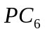指定为输入，Ｂ口指定为方式１输入，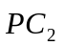指定为输出，将下面初始化程序段补充完整。
MOV DX，
MOV AL，

二、选择题
1、当8086/8088访问100H端口时,采用( )寻址方式.
A、直接 B、立即 C、寄存器间接 D、相对
2、8086CPU在进行I/O写操作时,M/IO和DT/R必须是( )
A、L,L B、L,H C、H,L D、H,H
3、Intel8255A使用了（ ）个端口地址。
A、1 B、2 C、3 D、4
4、8255A的PA口工作在方式2，PB口工作在方式1时，其PC端口( )。
A.用作两个4位I/O端口
B.部分引脚作联络，部分引脚作I/O
C.全部引脚均作联络信号
D.作8位I/O端口，引脚都为I/O线
5、如果8255A的PA口工作于方式2，PB口可工作于哪种工作方式( )。
A.方式O B.方式1
C.方式2 D.方式0或方式1
6、当8255A的PA口工作在方式1的输入时，对PC4置位，其作用是( )。
A.启动输入 B.开放输入中断
C.允许输入 D.停止输入
7、8255A工作在方式0时，端口A、B和C的输入输出可以有( )种组合。
A.4 B.8 C.16 D.6
8、8255A的端口A工作在方式2时，如果端口B工作在方式1，则固定用作端口B的联络信号的端口C的信号是( )。
A.PC2～PC0 B.PC6～PC4
C.PC7～PC5 D.PC3～PC1
9、8255A既可作数据输入、出端口，又可提供控制信息、状态信息的端口是( )。
(A)B口 (B)A口 (C)A、B、C三端口均可以 (D)C口
10、8255A的方式选择控制字为80H，其含义是( )。
(A)A、B、C口全为输入 (B)A口为输出，其他为输入
(C)A、B为方式0 (D)A、B、C口均为方式0，输出
11、8255A引脚信号WR=0,CS=0,A1=0,A0=1时，表示（ ）。
(A)CPU向数据口写数据 (B)CPU向控制口送控制字
(C)CPU读8255A控制口 (D)无效操作
12、8255A能实现双向传送功能的工作方式为( )。
(A) 方式0 (B) 方式1 (C) 方式2 (D) 方式3
13、某系统采用8255A作并行I/O接口，初始化时CPU所访问的端口地址为0CBH，并设定为方式1输出，则A口的口地址应为（ ）。
(A) 0C8H (B) 0CAH (C) 0CH (D) 0EH
14、8255A有两种控制字，其中工作方式控制字一定（ ）。
A．不等于80H B．小于等于80H C．大于等于80H
15、当8255A的端口A和端口B都工作在方式l输入时，端口C的PC7和PC6______。
A. 被禁止使用 B．只能作为输入使用
C．只能作为输出使用 D．可以设定为输入或输出使用

三、判断题
1、8255工作在方式1的输出时，OBF信号表示输出缓冲器满信号。 （ ）
2、给8255 C口PC3置0按位置位字是06H。 （ ）
3、8255A A口工作在方式1输入，B口工作在方式0输出的方式控制字是0011×00×B。（ ）
4、8255工作在方式1或方式2时，其状态字通过读控制端口获得。 （ ）

四、简答题
1、8255A有哪几种工作方式？各用于什么场合？端口A、端口B和端口C各可以工作于哪几种方式？
答：8255A有3种基本的工作方式：方式0——基本输入输出方式，适用于不需要用应答信号的简单输入输出场合；方式1——选通输入输出方式，适用于必须在联络信号控制下才能完成的I/O操作；方式2——双向总线I/O方式，适用于双向总线方式。
端口A可工作于：方式0、1、2；
端口B可工作于：方式0，1；
端口C可工作于：方式0。

2、当8255A工作在中断方式2时,CPU是如何来区分输入或输出的?
答：在输入,输出均允许中断的情况下,可在中断服务程序中查询状态字,判断OBF和IBF位的状态,来区分是输入中断还是输出中断,并采取相应操作.

3、8255各口设置如下:A组与B组均工作于方式0,A口为数输入,B口为输出,C口高位部分为输出,低位部分为输入,A口地址设为40H.
(1)写出工作方式控制字
(2)对8255A初始化
(3)从A口输入数据,将其取反后从B口送出
答：
(1)10010001B 即91H
(2)MOV AL,91H; OUT 43H,AL
(3)IN AL,40H; NOT AL; OUT 41H,AL

五、编程题
1、如下图所示，某8086微机系统中有一片8255A，其端口PA接一个8段LED显示器，开关设置的二进制信息由8255A的PB口输入，经过程序转换成对应的8段LED字形码后，由PA口输出，来点亮此LED。
要求：1.根据图中的译码电路，写出8255A的四个端口地址；
答：0C8H、0CAH、0CCH、0CEH
2.试写出8255A的工作方式命令字和8086对8255A的初始化程序段；
答：略（见课程ppt）
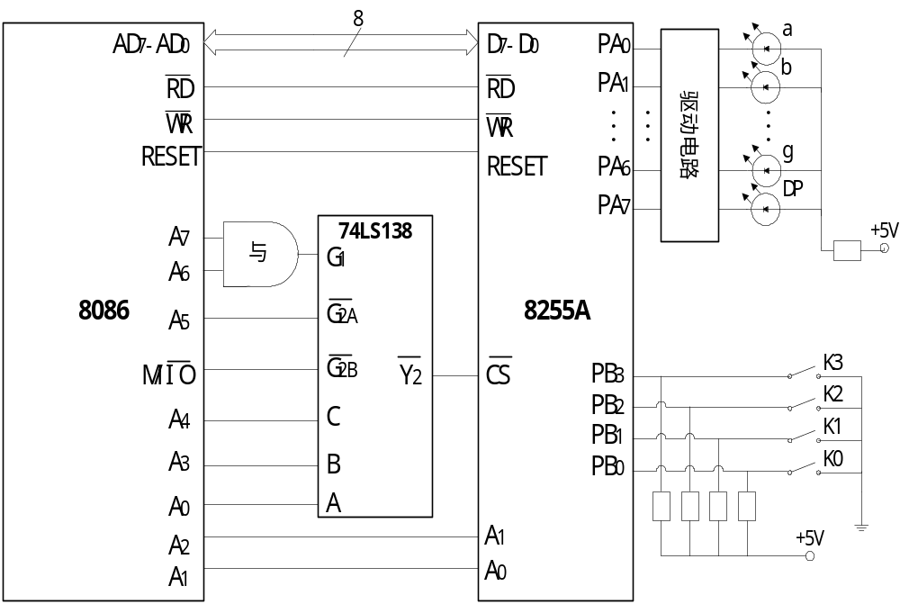
2、如图B-1所示电路
（1）分析各端口地址；
（2）A口、B口工作在什么方式；
（3）写出8255A的初始化程序。
答：略（见课程ppt）

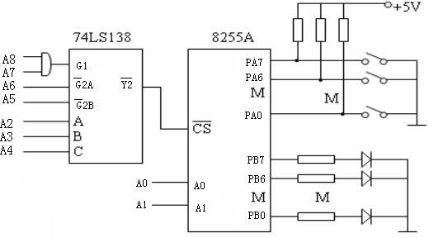

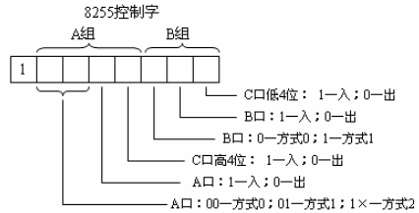
3、设8255A的A口、B口、C口和控制字寄存器的端口地址分别为80H，82H，84H和86H。要求A口工作在方式0输出，B口工作在方式0输入，C口高四位输入，低四位输出，试编写8255A的初始化程序。
答：略

4、8255A的方式选择控制字和C口按位控制字的端口地址是否一样，8255A怎样区分这两种控制字？写出A端口作为基本输入，B端口作为基本输出的初始化程序。
解：
  - 8255A的方式选择控制字和C口按位控制字的端口地址一样，它们之间的区别在控制字的D7位（特征位）的值不同，8255A的方式选择控制字D7=1，而C口按位置位/复位控制字D7=0。
  - 初始化程序：（设端口地址为，A口：200H，B口：201H，控制口：203H）
MOV AL，90H
MOV DX，203H
OUT DX，AL

5、8255A组成交通灯的控制。编写程序实现下列功能： K0、K1、K2全部闭合时，红灯亮；K0、K1、K2全部打开时，绿灯亮；其他情况黄灯亮。
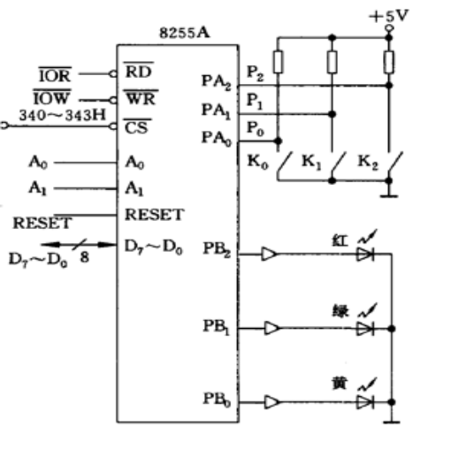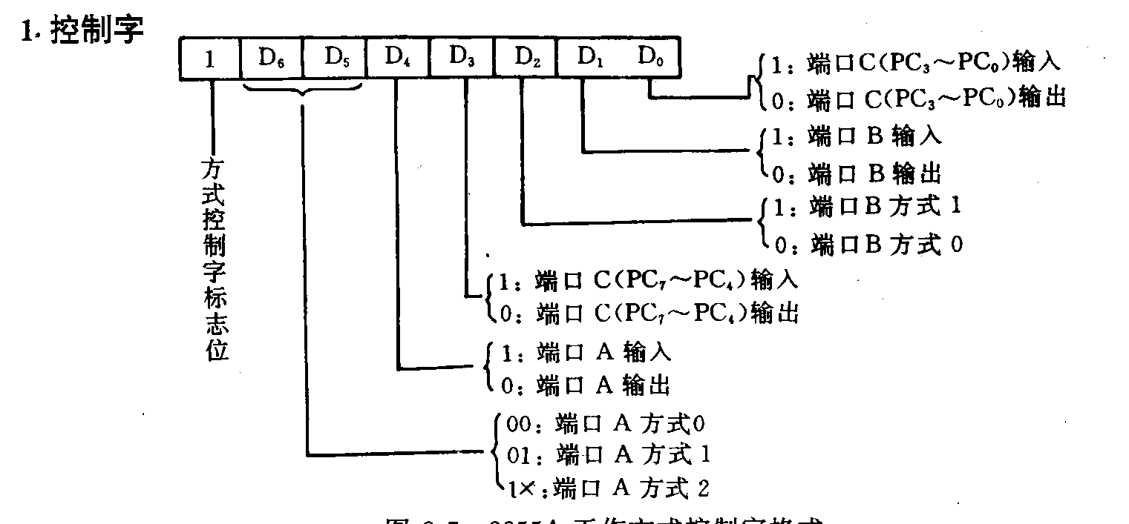
分析：
- K0、K1、K2全部闭合，PA2PA1PA0 ：000（00H），红灯亮：PB2PB1PB0：100（04H）；

- K0、K1、K2全部打开，PA2PA1PA0 ：111（07H），绿灯亮：PB2PB1PB0：010（02H）；
- 其他情况，黄灯亮：PB2PB1PB0：001（01H）；

- 根据电路图可知：8255工作于方式0，A口作输入口，B口作输出口。
- 方式控制字为：10010000.
- 端口A的地址为：340H，端口B的地址为341H，控制字寄存器地址为343H。
程序如下：
- MOV DX, 343H ;控制字端口地址
- MOV AL,90H ;方式控制字
OUT DX, AL ;初始化8255
AGAIN: MOV DX, 340H ;送端口A地址
IN AL,DX ;读端口A
AND AL,00000111B ;取A口的低3位
CMP AL, 00000111B ;判断是否全部打开
JE GREEN
CMP AL, 00000000B ;判断是否全部闭合
JE RED
MOV AL, 1 ;黄灯亮
JMP OUTPUT
RED: MOV AL, 4 ;红灯亮
JMP OUTPUT
GREEN: MOV AL, 2 ;绿灯亮
OUTPUT : MOV DX, 341H ;B口端口地址
OUT DX, AL
JMP AGAIN
HLT

